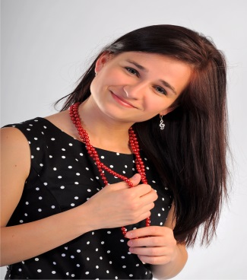
Životopis

Jméno a příjmení: Alice Ondrová
Datum a místo narození: 18. 3. 1996, Brno
Adresa: Doubravník 313, 592 61 Doubravník,
ČR

Kontaktní telefon: +420 728 439 688
E-mail: aliceondrovatkd@seznam.cz

Vzdělání:
2002 – 2006 ZŠ Doubravník 1. stupeň
2002 – 2011 ZUŠ – Tišnov: hra na klavír
2005 – 2011 ZUŠ – Tišnov: hra na kytaru
2006 – 2011 ZŠ Nedvědice 2. stupeň
2011 – 2013 Cyrilometodějské gymnázium a střední odborná škola pedagogická
2013 – 2016 Střední pedagogická škola Brno
Obor: Předškolní a mimoškolní pedagogika
2016 – 2017 Jazyková škola Pelikán Brno
Obor: Anglický jazyk
2018 - 2022 Konzervatoř Brno, příspěvková organizace
Obor : Hra na varhany
2022 – po současnost Masarykova univerzita – filozofická fakulta
Obor: Hudební věda

Jazykové znalosti
- Anglický jazyk – dobrá znalost (B1)
- Německý jazyk - pasivně
Ostatní znalosti:
- Práce na počítači – znalost programů: Microsoft Office (Word, Excel, PowerPoint)
- Hudební dějiny a teorie
- Hra na klavír, kytaru, varhany
- Psaní všemi deseti
Oprávnění
Řidičský průkaz: skupina B - aktivní řidič

Pracovní historie:

2011 – 2015 letní brigáda v restauraci U Sedláčků Doubravník (červenec, srpen)
2015 – 2019 zábavová kapela – elektrická kytara, zpěv
2016 – hlídání dětí
2017 – letní brigáda ITW PRONOVIA s.r.o.Velká Bíteš
2017 – 2018 Mateřská škola POHÁDKA Borač, příspěvková organizace
2018 – letní brigáda ITW PRONOVIA s.r.o. Velká Bíteš
2019 – letní brigáda Wera Werk s.r.o. Bystřice nad Pernštejnem
2020 – 2022 Lužánky – středisko volného času Brno, příspěvková organizace – lektorka klavíru
- po současnost ZŠ Brno Horácké náměstí 13 – vychovatelka ŠD
Zájmy:
Sport: cyklistika, turistika
Cestování: horská turistika
Hudba: hra na klavír, akustická kytara, elektrická kytara, hra na varhany

V Brně dne: 8.10. 2024 Alice Ondrová

